«Юный Эрудит» (дошкольники) 5 лет 2022

- В каждом прямоугольнике дорисуй или зачеркни столько предметов, чтобы их количество соответствовало числу в квадрате.

- Пронумеруй стручки горохапо порядку – от самого длинного до самого короткого.
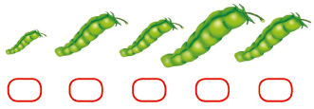
- Сосчитай фигуры и раскрась.
- Найди только овощи. Раскрась их.

- Какая новая картинка в каждом следующем ряду по сравнению с предыдущдим? Подчеркни ее и напиши, какая она по счету.

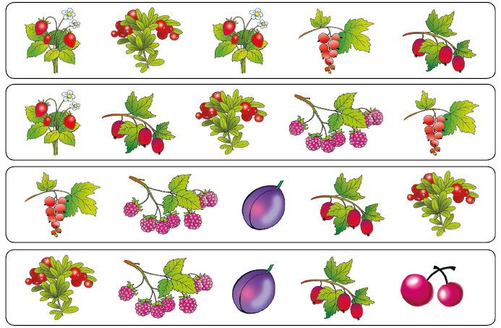 | ___________________  ___________________  ___________________

- На что указывает стрелка. Выбери подходящий рисунок.
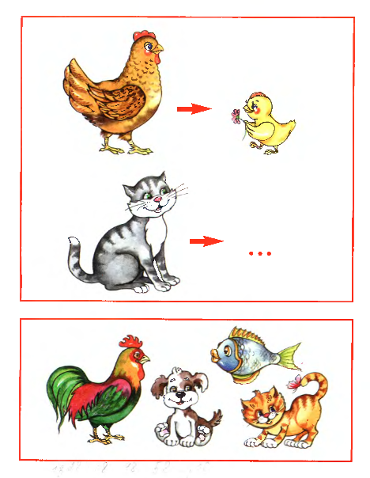
- Найди лишний предмет.
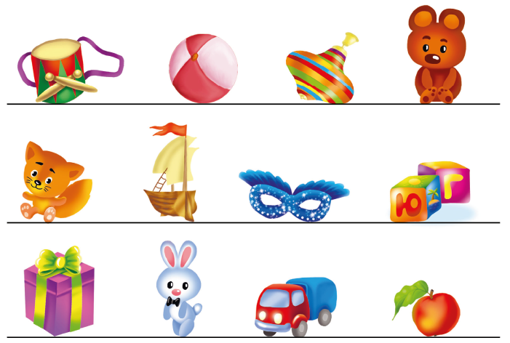
- Выполни задание.
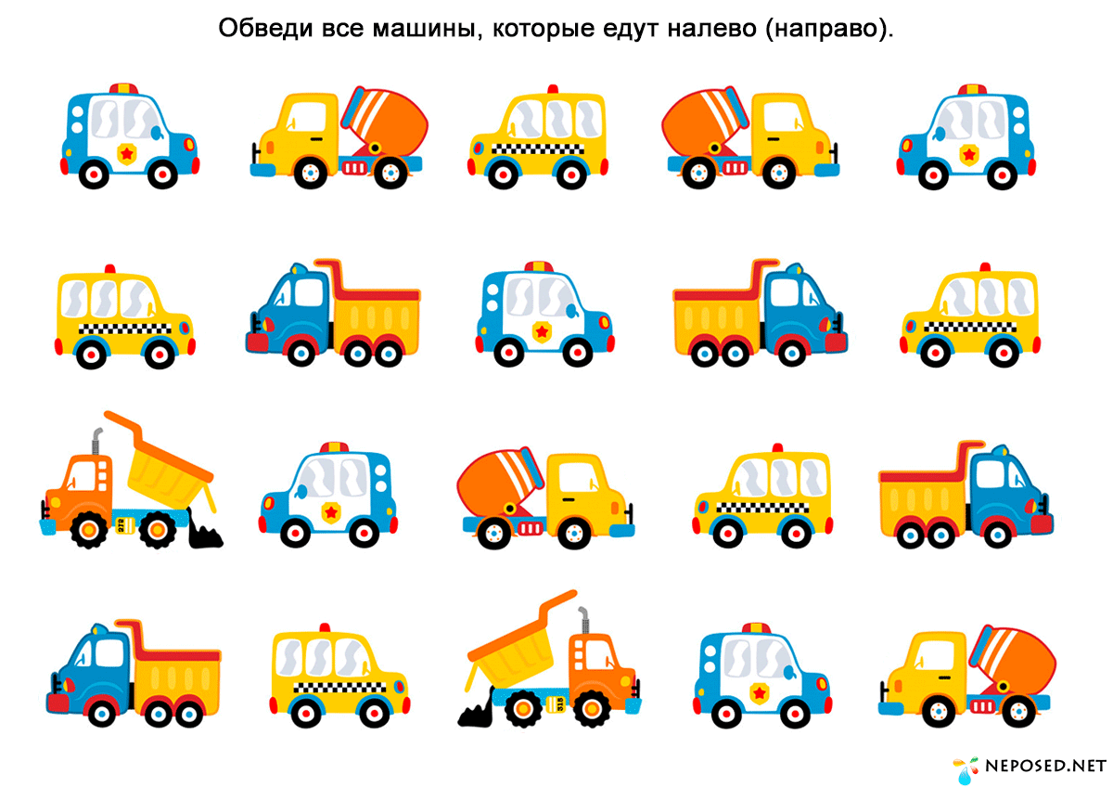  Обведи все машины, которые едут направо. | 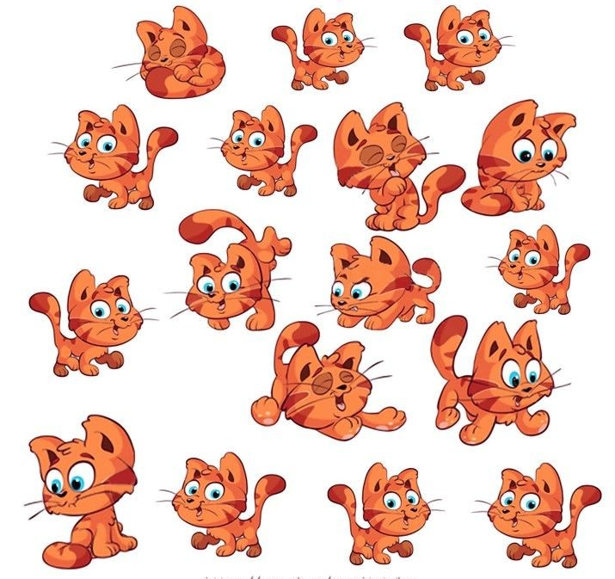  Обведи котят, которые идут влево.

- Дорисуй (раскрась) четвертый предмет.
- Найди сказочному герою его предмет и соедини стрелкой.

